- Berkas – berkas syarat pendaftaran Yudisium
- Bebas Laboratorium berikut ini:
- Lab. PHP
- Lab. Kimia
- Lab. Pengawasan Mutu (THP)
- Lab. Ilmu-Ilmu Dasar
- Lab. Bioteknologi
- Lab. Proteksi
- Lab. Agronomi
- Lab. Ilmu Tanah
- Lab. Produksi & Reproduksi Ternak
- Lab. Nutrisi Ternak & Teknologi Hasil Ternak
- Lab. UPT Komputer
- Lab. UPT Kebun
- Lab. UPT Teaching Farm
- Surat Keterangan Lunas SPP dari bagian Keuangan
- Bebas Kemahasiswaan
- Pengesahan Skripsi
- Foto Copy Ijazah Terakhir
- Pas Photo uk. 3 x 4 hitam putih (1 lembar)
- Pas Photo uk. 4 x 6 hitam puith (2 lembar)
- Intisari dan Abstrak (di Acc oleh Dosen Pembimbing)
- Bebas P.ustaka Daerah
- Foto Copy TOEFLUMBY terbaru (nilai 400)
- Foto Copy Sertifikat LDK (Latihan Dasar Kepemimpinan)
- Foto Copy Sertifikat Kompetensi dari LSP P1 UMBY (mahasiswa Akt. 2021 dan sesudanya berdasarkan SK Rektor Nomor 35/SK/Rek/VII/2025 tanggal 28 Juli 2025)
- Surat keterangan masa studi (untuk mahasiswa transfer)
- Surat Permohonan tidak dipublish direpository*
- Dana Pengembangan Fakultas sebesar minimal Rp. 50.000,00 (sesuai surat edaran Dekan Fakultas Agroindustri Nomor 150/A.14/L5/VIII/2022 tanggal 22 Agustus 2022)

- Berkas setelah Yudisum
- Bebas Pustaka UMBY.
- Bukti Penyerahan Soft Copy Skripsi dalam bentuk PDF dan Soft Copy Abstrak dalam Ms. Words berbahasa Indonesia. Abstrak disertai judul, nama penulis, instansi dan kata kunci (3-5).
Abstrak wajib di upload ke web perpustakaan UMBY.
- Menyerahkan soft copy skripsi dan naskah publikasi dalam bentuk PDF atau surat keterangan dari dosenpembimbing bahwa naskah publikasi tersebut akan dipublikasikan di jurnal / sudah di submit di jurnal.

Keterangan:
* Bagi mahasiswa yang skripsinya tidak akan dipublish di repository

BIODATA MAHASISWA UNTUK PENGISIAN TRANSKIP NILAI

Nomor Seri Ijazah* : /F.Ai/.......... /.......
Nama :
Tempat, Tanggal Lahir :
Telp/Fax/HP/E-mail :
Fakultas :
Program Studi :
Jumlah SKS/IPK :
Lulus Ujian/Pendadaran :
Yudisium :
ASAL SLTA :
Asal D3** :
Nama Orang Tua/Wali :
Alamat :

Judul Skripsi :

Pembimbing Skripsi :
Penguji Skripsi :
Pembimbing Akademik :
Yogyakarta, ...............................20....
Yang bersangkutan

............................................................

Keterangan:
- * diisi oleh petugas
- ** bagi mahasiswa transfer
- Harus diketik dengan jelas
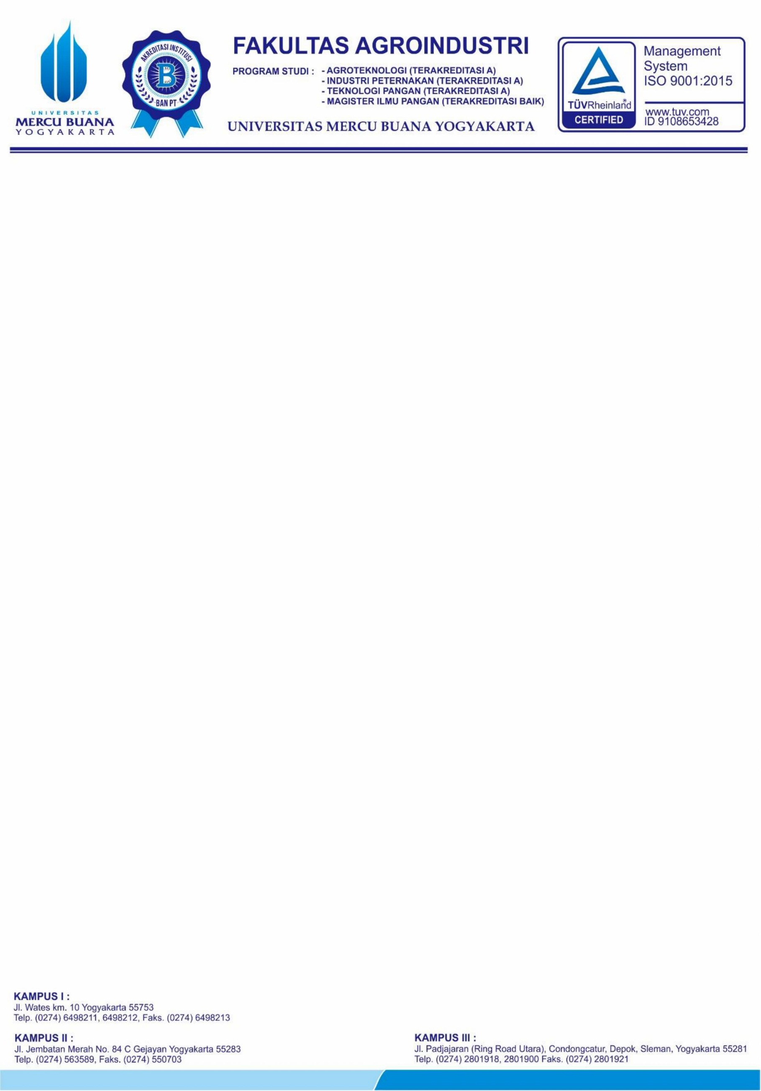

Yogyakarta, ….,.…20…
Hal : Pemberitahuan publikasi skripsi mahasiswa
Lamp. :

Kepada Yth: Kepala Perpustakaan
Universitas Mercu Buana Yogyakarta

Dengan hormat.
Melalui surat ini saya:
Nama : …………………………………….
NIDN : …………………………………….
selaku Dosen Pembimbing Skripsi dari mahasiswa:
Nama : …………………………………….
NIM : …………………………………….
Program Studi : …………………………………….

Judul Skripsi : ..............................................................................................................

..............................................................................................................

Menerangkan bahwa mahasiswa tersebut terlibat dalam penelitian payung yang diketuai oleh saya dan hasil penelitiannya akan kami publikasikan ke Jurnal Nasional Terakreditasi/Jurnal Internasional/Seminar Nasional/Seminar Internasional^{*)}. Oleh karena itu kami mohon naskah publikasi mahasiswa tersebut, untuk tidak dipublikasikan pada repository mercubuana-yogya.

Demikian permohonan kami, atas perhatian Bapak/Ibu, saya mengucapkan terima kasih.

Dosen Pembimbing,

(….……………………………)

^{*)} Pilih salah satu

